ИНСТРУКЦИЯ ПО ЭКСПЛУАТАЦИИ

KDPL04-8 |  | 
Дрель-шуруповерт
аккумуляторная RU

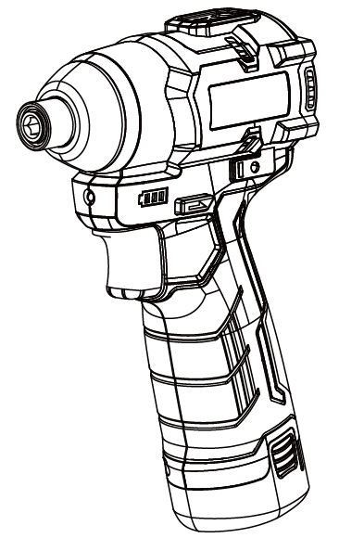
Изображения, рисунки и фотографии могут немного отличаться из-за постоянного улучшения продукта, см. конструкцию вашего устройства

RU
Перед использованием внимательно прочитайте и примите к сведению данную инструкцию.

ОБЩИЕ РЕКОМЕНДАЦИИ
ПО БЕЗОПАСНОСТИ ПРИ РАБОТЕ
С ЭЛЕКТРОИНСТРУМЕНТОМ
ПРЕДУПРЕЖДЕНИЕ! Ознакомьтесь со всеми рекомендациями по безопасному проведению работ, инструкциями, иллюстрациями и спецификациями для данного инструмента.
Несоблюдение приведенных ниже инструкций может привести к поражению электрическим током, пожару и/или тяжелым травмам.

Сохраните все правила безопасности и инструкции для обращения в будущем.
Во всех правилах безопасности термин «электроинструмент» означает работающий от сети (проводной) или аккумулятора (беспроводной) электрический инструмент.

1) Безопасность на рабочем месте
- Содержите рабочее место в чистоте, обеспечьте достаточное освещение. В условиях загроможденности или плохого освещения возрастает риск несчастных случаев.
- Не пользуйтесь электроинструментами во взрывоопасной атмосфере, например, вблизи огнеопасных жидкостей, газов или пыли. В электроинструментах возможно образование искр, что может привести к возгоранию пыли или газов.
- Следите за тем, чтобы посторонние лица находились на безопасном расстоянии от работающего электроинструмента. Не отвлекайтесь во время работы с электроинструментом, это может привести к потере управления.

2) Электрическая безопасность
- Вилка питания должна подходить к разъему электропитания. Ни в коем случае не вносите никаких изменений в конструкцию вилки питания. Не используйте переходники для заземляемого (зануляемого) электроинструмента. Использование оригинальных вилок и подходящих разъемов питания снижает риск поражения электрическим током.
- Не прикасайтесь к заземленным или зануленным поверхностям: трубам, радиаторам, решеткам и холодильникам. При заземлении или занулении тела оператора возрастает риск поражения электрическим током.
- Не допускайте попадания капель дождя или воздействия влажного воздуха на электроинструмент. При попадании воды внутрь электроинструмента возрастает риск поражения электрическим током.
- Не допускайте неправильного использования шнура питания. Ни в коем случае не носите и не тяните электроинструмент за шнур питания, не вытягивайте вилку из розетки, держась за шнур питания. Не допускайте воздействия тепла, масла, острых краев или подвижных частей на шнур питания. При повреждении или запутывании шнура питания возрастает риск поражения электрическим током.
- При работе с электроинструментом на открытом воздухе используйте удлинитель, рассчитанный на применение на открытом воздухе. Использование шнура питания, рассчитанного на применение на открытом воздухе, снижает риск поражения электрическим током.
- Если не удается избежать использования электричества во влажной атмосфере, используйте источник питания с устройством защитного отключения (УЗО). Применение УЗО снижает риск поражения электрическим током.

3) Личная безопасность
- Будьте внимательны, следите за тем, что делаете, и правильно используйте электроинструмент. Не пользуйтесь электроинструментом в уставшем состоянии или под воздействием алкоголя, наркотиков или медицинских препаратов. Даже кратковременное снижение внимания при работе с электроинструментом может привести к серьезной травме.
- Пользуйтесь средствами индивидуальной защиты. Всегда используйте средства защиты глаз. Использование защитного оборудования, такого как пылезащитная маска, противоскользящая защитная обувь, жесткая каска или средства защиты органов слуха, соответствующего условиям работы, снижает производственный травматизм.
- Примите меры против непреднамеренного пуска. Перед подключением к источнику питания и/или аккумулятору, поднятием или переноской инструмента убедитесь в том, что его выключатель находится в положении «ВЫКЛ». При переноске электроинструмента с пальцем на переключателе или подача питания на устройство с выключателем в положении «ВКЛ» повышает риск несчастного случая.
- Перед включением питания электроинструмента обязательно уберите с него все регулировочные и гаечные ключи. Если оставить на вращающейся части электроинструмента гаечный или регулировочный ключ, это может привести к несчастному случаю.
- Не пытайтесь тянуться к месту сверления. Всегда сохраняйте устойчивое положение. Это позволит сохранить контроль над электроинструментом в непредвиденных обстоятельствах.
- Носите подходящую одежду. Снимите все свободные элементы одежды и ювелирные украшения. Следите за тем, чтобы длинные волосы, элементы одежды и перчатки находились на безопасном расстоянии от движущихся частей и не могли попасть в них.
- Если инструмент соединен с контейнером для сбора пыли, убедитесь в правильности соединения. Пылесборник уменьшает связанные с пылью опасности.
- Не допускайте расслабленности после частого использования инструментов и игнорирования правил безопасности. Неосторожное использование за долю секунды может привести к серьезной травме.

4) Применение электроинструмента и уход за ним
- Не прикладывайте к электроинструменту силу. Используйте подходящий для конкретной задачи электроинструмент. Это обеспечит лучшее и безопасное выполнение работы со скоростью, на которую рассчитан инструмент.
- Не пользуйтесь электроинструментом с неисправным выключателем. Любой электроинструмент, которым невозможно управлять при помощи выключателя, представляет опасность и требует ремонта.
- Перед регулировкой, сменой рабочей части или отправкой на хранение обязательно выньте вилку питания из розетки и/или отсоедините аккумулятор, если он съемный, от инструмента. Это снизит риск случайного запуска электроинструмента.
- Если вы не пользуетесь электроинструментом, храните его недоступном для детей месте, не позволяйте использовать электроинструмент лицам, не знакомым с ним или не ознакомленным с содержанием настоящей инструкции. Электроинструмент в руках неподготовленного оператора представляет опасность.
- Обеспечьте техническое обслуживание электроинструмента и аксессуаров. Проверяйте его на предмет смещения или сцепления подвижных частей, поломки частей и на наличие других условий, способных повлиять на работу электроинструмента. При обнаружении повреждения обязательно сперва отремонтируйте электроинструмент, прежде чем использовать его дальше. Ненадлежащее техническое обслуживание инструментов является частой причиной несчастных случаев.
- Следите за остротой и чистотой режущих инструментов. Правильный уход за режущими инструментами с острыми режущими кромками предотвращает заедание и улучшает контроль.
- Используйте электроинструмент, принадлежности и насадки строго в соответствии с настоящей инструкцией, учитывая условия эксплуатации и характер выполняемой работы. Использование электроинструмента не по назначению может быть опасным.
- Прочно удерживайте электроинструмент за рукоятку, поверхность которой должна быть сухой, чистой, без следов смазочных материалов. Скользкая рукоятка и поверхности захвата не обеспечивают надежную работу и сохранение контроля над инструментом в аварийных ситуациях.

5) Применение аккумулятора и уход за ним
- Выполняйте зарядку только рекомендованным производителем зарядным устройством. Использование зарядного устройства, не предназначенного для конкретного типа аккумуляторного блока, может представлять риск пожара.
- Используйте только рекомендуемые для вашего электроинструмента аккумуляторные блоки. Использование любых других аккумуляторных блоков представляет риск получения травмы и пожара.
- Если аккумуляторный блок не используется, не храните его рядом с другими металлическими предметами, такими как скрепки для бумаг, монеты, ключи, гвозди, винты и т. д., которые могут замыкаться. Замыкание контактов аккумуляторной батареи может вызвать ожоги или пожар.
- При неправильной эксплуатации может возникнуть выброс электролита из аккумуляторной батареи. Не касайтесь аккумуляторной батареи. При случайном попадании на кожу промойте водой. При попадании электролита в глаза обратитесь к врачу. Выбрасывамый из аккумуляторной батареи электролит может вызвать раздражение или ожоги.
- Не используйте поврежденный аккумуляторный блок или инструмент. Поврежденные или модифицированные аккумуляторные блоки могут привести к пожару, взрыву или травме.
- Не подвергайте аккумуляторный блок или инструмент воздействию пламени или аномально высокой температуре. Подвергание пламени или температуре свыше 130 °C может привести к взрыву. ПРИМЕЧАНИЕ Значение температурі «130 °C» можно заменить значением «265 °F».
- Соблюдайте все инструкции по зарядке и заряжайте аккумуляторный блок или инструмент в пределах указанных в инструкциях температур. Неправильная зарядка или зарядка при температурах вне указанного диапазона может привести к повреждению аккумуляторной батареи и повышает риск пожара.

6) Техническое обслуживание
- Обслуживание электроинструмента должно выполняться квалифицированным специалистом с использованием только оригинальных запасных частей. Это обеспечивает безопасность электроинструмента после технического обслуживания.
- Никогда не проводите техническое обслуживание поврежденных аккумуляторных блоков. Техническое обслуживание аккумуляторных блоков должен выполнять только производитель или уполномоченные специалисты по техническому обслуживанию.

Во время работы в местах, где крепления могут вступить в контакт со скрытой электропроводкой, держите инструмент за специально предусмотренные изолирующие рукоятки.
Крепления, вступая в контакт с находящейся под напряжением электропроводкой, могут передавать напряжение на открытые металлические части электроинструмента, подвергая оператора опасности поражения электрическим током.

Предупреждения об опасности при работе с аккумулятором
- Не разбирайте, вскрывайте или разрезайте кассеты или аккумуляторные батареи.
- Храните в месте, недоступном для детей. Не допускайте бесконтрольного использования аккумулятора детьми. Обязательно храните аккумуляторные батареи небольшого размера в месте, недоступном для детей.
- Не подвергайте кассеты или аккумуляторные батареи воздействию тепла или пламени. Не храните под прямыми солнечными лучами.
- Не допускайте короткого замыкания на кассете или аккумуляторной батарее. Не храните кассеты или аккумуляторные батареи в не предназначенной для этого коробке или ящике, где во время контакта между ними или с другими металлическими предметами может произойти короткое замыкание.
- Не подвергайте кассеты или аккумуляторные батареи механическому удару.
- В случае утечки из кассеты не позволяйте электролиту попасть на кожу или в глаза. В случае попадания обильно промойте пораженный участок водой и обратитесь к врачу.
- Используйте зарядное устройство, которое специально предусмотрено для использования с оборудованием.
- Используйте кассету или аккумуляторную батарею, которые предусмотрены для конкретного оборудования.
- Не используйте кассеты разных производителей, разной мощности, размера или вида в одном устройстве.
- Всегда приобретайте для оборудования аккумуляторные батареи, рекомендованные производителем.
- Храните кассеты и аккумуляторные батареи в чистом и сухом месте.
- В случае загрязнения вытрите контакты кассеты или аккумуляторной батареи чистой сухой тканью.
- Перед использованием инструмента следует зарядить дополнительные кассеты и аккумуляторные батареи. Всегда используйте правильное зарядное устройства и соблюдайте инструкции или руководство по эксплуатации производителя для обеспечения правильной зарядки.
- Не заряжайте аккумулятор, который не используется в течение длительного периода время, разряженным на длительное время.
- По истечении длительного срока хранения может понадобиться несколько раз зарядить и разрядить кассеты или аккумуляторные батареи для обеспечения максимальной производительности.
- Сохраняйте оригиналы документов об изделии для использования в будущем.
- Используйте кассету или аккумуляторную батарею только по назначению.
- Если возможно, снимите аккумуляторную батарею с оборудования, которое не используется.
- Храните кассету или аккумуляторную батарею вдали от микроволновых печей и оборудования, работающего под высоким давлением.
- Утилизируйте надлежащим образом.

Символ

 | Внимание |  | Не заряжайте поврежденный аккумуляторный блок.
 | Чтобы снизить риск травмы, пользователь должен прочитать руководство по эксплуатации. |  |  | Не выбрасывайте аккумуляторные батареи. Передайте использованные батареи в местный центр по переработке или утилизации.
 | Не поджигайте.

ТЕХНИЧЕСКИЕ ХАРАКТЕРИСТИКИ

Модель |  |  | KDPL04-8
Напряжение аккумулятора |  |  | 10,8 В
Шестигранный хвостовик |  |  | Hex 6,35 мм
Максимальный типоразмер винта |  |  | M8
Частота вращения шпинделя | Режим А (вспомогательный) |  | 0–3300 об/мин
Частота вращения шпинделя | Режим H |  | 0–3300 об/мин
Частота вращения шпинделя | Режим L |  | 0–1200 об/мин
Частота удара |  |  | 1600–4000 /мин
Максимальный крутящий момент |  |  | 140 Н·м
Время полной зарядки |  |  | 40 мин
Масса нетто (без батарейного блока) |  |  | 0,7 кг

※ В связи с продолжающейся программой исследований и разработок, приведенные здесь технические характеристики могут быть изменены без предварительного уведомления.

ОБЩЕЕ ОПИСАНИЕ
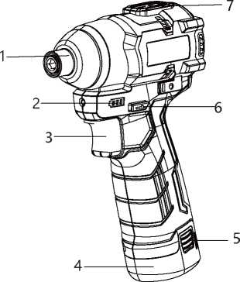

1. Муфта | 5. Кнопка на аккумуляторном блоке
2. Индикатор уровня заряда | 6. Рычаг реверсивного переключателя
3. Триггерный переключатель | 7. Панель управления сцеплением
4. Аккумуляторный блок

ОПИСАНИЕ РАБОТЫ
  - Установка или снятие аккумуляторного блока
1. Установка аккумуляторного блока
Во время установки аккумуляторного блока убедитесь, что он правильно вставлен в корпус. Обязательно вставляйте аккумуляторный блок до «щелчка», который указывает на то, что блок надежно закреплен в инструменте. В противном случае аккумуляторный блок может выпасть из инструмента и нанести травму оператору или другим людям. Не прилагайте чрезмерного усилия и не стучите по аккумуляторному блоку другими предметами.
ОСТОРОЖНО!
Используйте только указанную модель аккумуляторного блока. Использование аккумуляторных блоков других марок представляет риск взрыва блока, что приведет к травме и повреждению имущества.

2. Снятие аккумуляторного блока
Аккумуляторный блок находится под рукояткой инструмента. Нажмите кнопку аккумуляторного блока с обеих сторон и вытяните блок.
ОСТОРОЖНО!
Не тяните аккумуляторную батарею с силой!

- Установка или снятие инструментов
Инструменты, указанные в данном документе, включают отверточные биты, сверла и др., которые работают не так как электроинструменты или машины.
ОСТОРОЖНО!
Перед работой всегда устанавливайте рычаг реверсивного переключателя в нейтральное положение и синимите аккумуляторную батарею. Категорически запрещено нажимать кнопочного выключателя.

1. Установка инструмента
Переместите замковую муфту по стрелке и вставьте инструмент в обойму до упора, затем ослабьте обойму, чтобы закрепить инструмент.
ОСТОРОЖНО!
После установки инструмента потяните инструмент рукой в противоположном направлении стрелки, чтобы убедиться, что инструмент закреплен в обойме.
1. Инструмент (делается общая ссылка)
2. Замковая муфта

2. Снятие инструмента
Переместите замковую муфту по стрелке и вытяните инструмент по стрелке.
1. Инструмент (делается общая ссылка)
2. Замковая муфта

- Порядок включения и выключения
Скорость инструмента увеличивается при увеличении давления на триггерный переключатель. Отпустите триггерный переключатель для остановки.
ОСТОРОЖНО!
Перед вставкой аккумуляторного блока в инструмент, всегда проверяйте, что триггерный переключатель работает надлежащим образом и возвращается в положение «ВЫКЛ», если его отпустить.
Не работайте на низкой скорости в течение длительного времени. В противном случае в инструменте возникнет перегрев.
1. Триггерный переключатель

- Работа реверсивного переключателя
Нажмите рычаг реверсивного переключателя со стороны В в сторону А для сверления и ввинчивания винтов по часовой стрелке (если смотреть сзади инструмента).
Нажмите рычаг реверсивного переключателя со стороны А в сторону В для ослабления или отвинчивания винтов против часовой стрелки (если смотреть сзади инструмента).
ОСТОРОЖНО!
Всегда проверяйте направление вращения перед использованием. Пользуйтесь реверсивным переключателем только после полной остановки инструмента. Изменение направления вращения до полной остановки инструмента может привести к его повреждению. Если инструмент не используется, всегда переводите рычаг реверсивного переключателя в нейтральное положение. Никогда не нажимайте сильно триггерный переключатель, когда реверсивный переключатель находится в нейтральном положении.
1. Реверсивный переключатель
2. Против часовой стрелки
3. По часовой стрелке

- Подсветка
Белая подсветка загорается при нажатии триггерного переключателя. Используется для освещения рабочей зоны в плохих условиях освещения. При разрядке аккумуляторной батареи белая подсветка теряет яркость, что является обычным явлением.

1. Подсветка

• Индикатор уровня заряда
На уровень заряда аккумуляторной батареи указывает индикатор заряда батареи при нажатии кнопочного выключателя. Три зеленых светодиодных индикатора загораются (далее именуемый зеленый индикатор) предназначены для указания заряда аккумуляторной батареи.
Состояние зеленых светодиодных индикаторов | Приблизительный объем заряда аккумуляторной батареи
Три зеленых лампочки загораются одновременно | ≥2/3
Две зеленых лампочки загораются одновременно | ≥1/3
Одна зеленая лампочка горит постоянно | < 1/3
Одна зеленая лампочка мигает 5 раз и выключается | Низкий заряд аккумуляторной батареи

1. Индикатор уровня заряда

- Непрерывный режим работы
Если инструмент использовался непрерывно до разряда аккумулятора, сделайте перерыв на 15 минут перед началом работы с заряженным аккумулятором.

- Затягивание винтов
Вставьте острие отверточной биты в головку винта и прижмите к инструменту. Включите инструмент на медленной скорости, затем постепенно увеличивайте ее. Отпустите кпопку включения, как только винт будет вкручен до упора.
ОСТОРОЖНО!
Следите за тем, чтобы отверточная бита была вставлена прямо в головку винта, иначе можно повредить винт и/или биту.
При работе с винтами для дерева, высверлите пробные отверстия для упрощения работы и предотвращения скольжения рабочей детали. См. таблицу ниже.
Номинальный диаметр винта для дерева (мм) | Рекомендуемый размер отверствия
3.1 | 2,0-2,2
3.5 | 2,2-2,5
3.8 | 2,5-2,8
4.5 | 2,9-3,2
4,8 | 3,1-3,4
5.1 | 3,3-3,6
5.5 | 3,7-3,9
5.8 | 4,0-4,2
6.1 | 4,2-4,4

- Выкручивание винтов
Вставьте острие отверточной биты в головку винта и прижмите к инструменту. Включите инструмент на медленной скорости, затем постепенно увеличивайте ее. Отпустите кнопку включения как только сработает сцепление.
ОСТОРОЖНО!
При удалении болтов механизмы блокировки перемещения вперед и назад находятся в положении заднего хода.

- Защита от перезаряда
Инструмент оснащен цепью защиты аккумуляторной батареи от перезаряда. При достижении уровня практически полной разрядки защитная цепь выключает инструмент.

• Защита от превышения температуры
Во время работы инструмента перегрузка не допускается.
Если нагрузка слишком высокая или превышена допустимая температура аккумулятора 75 °C, электронный блок управления остановит инструмент до тех пор, пока не будет достигнута оптимальная температура.

• Утилизация аккумуляторной батареи
Для защиты окружающей среды обеспечьте правильную переработку или утилизацию аккумуляторных батарей. В аккумуляторной батарее содержится литий.
Свяжитесь с местным сервисным центром для получения информации о переработке и/или утилизации. Извлеките разряженную аккумуляторную батарею и обмотайте полюсный порт прочной изолентой во избежание короткого замыкания и утечки. Не пытайтесь вскрыть или снять какой-либо компонент.

• Изменение ударного усилия
1. Зеленая лампа: Режим А (вспомогательный режим)
2. Красный индикатор: Высокая передача
3. Синий индикатор: Низкая передача
4. Кнопка
5. Светодиодный индикатор

Ударное усилие может быть изменено в трех режимах: высокие обороты, низкие обороты и вспомогательный. Для работы может быть выбран режим крепления. При каждом нажатии кнопки число ударов изменяется в трех режимах.
«Режим А» – простой рабочий режим, который позволяет легко вставлять винты с помощью инструмента. Инструмент запускается на низкой скорости и ускоряется до достижения максимального значения скорости, когда инструмент переходит в ударный режим.
Выбор режима |  |  | Макс. число ударов | Рекомендованные операции | Область применения
H |  | Красный индикатор | 4000/об | Операции крепления, для которых требуются высокие усилия и скорость | Для затягивания винтов для дерева и болтов.
L |  | Синий индикатор | 1600/об | Затягивание винтов с меньшим усилием во избежание повреждения резьбы | Для затягивания шлицевых и малых винтов (например, M6)
Режим А |  | Зеленый индикатор | 4000/об | Для затягивания винтов | Для затягивания длинных винтов
※ Внимание: Режим А доступен только при вращении по часовой стрелке. Когда инструмент вращается против часовой стрелки в режиме А, ударная сила и скорость будут соответствоваь режиму H.

ТЕХНИЧЕСКОЕ ОБСЛУЖИВАНИЕ
- Очистка вентиляционных отверстий
Вентиляционные отверстия инструмента должны содержаться в чистоте. Всегда проводите регулярную очистку или удаляйте возникающие засоры.
- Проверка крепежных винтов
Всегда проверяйте, надежно ли затянуты крепежные винты. Немедленно затяните ослабленные винты во избежание аварии.
- Очистка
Для очистки инструмента категорически не используйте воду или химические очистители. Вытирайте инструмент сухой тканью.
*Для обеспечения БЕЗОПАСНОСТИ и НАДЕЖНОСТИ машины ремонт, любое другое техническое обслуживание или регулировка должны выполняться в сертифицированных сервисных центрах с использованием только оригинальных запасных частей.

Для инструментов, работающих от аккумуляторной батареи:
Температура окружающей среды в период работы и хранения: 0–45 °C.
Рекомендуемая температура окружающей среды во время зарядки: 5–40 °C.

 | Зарядное устройство | Аккумулятор
Модель | FFCL12-1  FFCL12-3 | LB1220-1  LB1215-1  LB1240-1

ПОЯСНЕНИЯ К ЧЕРТЕЖУ ОБЩЕГО ВИДА

1 | Пружинное кольцо для вала | 24 | Задняя крышка
2 | Шайба (12x15x0,5) | 25 | Самонарезающий винт с цилиндрической скругленной головкой и крестообразным шлицем ST2.9x16
3 | Пружина сжатия (13,2x0,7x15) | 26 | Кнопка обратного хода
4 | Муфта | 27 | Выключатель привода с бесщеточным электродвигателем 12 В
5 | Шарик Ф3,5 | 28 | Клеммная коробка
6 | Резиновая крышка | 29 | Рабочая этикетка
7 | Передний корпус | 30 | PCB
8 | Уплотнительное кольцо 14X1 | 31 | Паспортная табличка
9 | Муфта | 32 | Этикетка
10 | Пластиковая шайба | 33 | Крюк
11 | Выходной вал | 34 | Самонарезающий винт с цилиндрической скругленной головкой и крестообразным шлицем M2.5x7.5
12 | Ударный блок | 35 | Левый корпус
13 | Планетарная шестерня | 36 | Гайка
14 | Палец | 37 | Правый корпус
15 | Шайба 12,3x18,7x1 | 38 | Зажим
16 | Кольцевая шестерня
17 | Уплотнительное кольцо (38x2)
18 | Подшипник 618012RS
19 | Задний корпус
20 | Шестерня двигателя
21 | Подшипник 695-2RS
22 | Якорь
23 | Статор

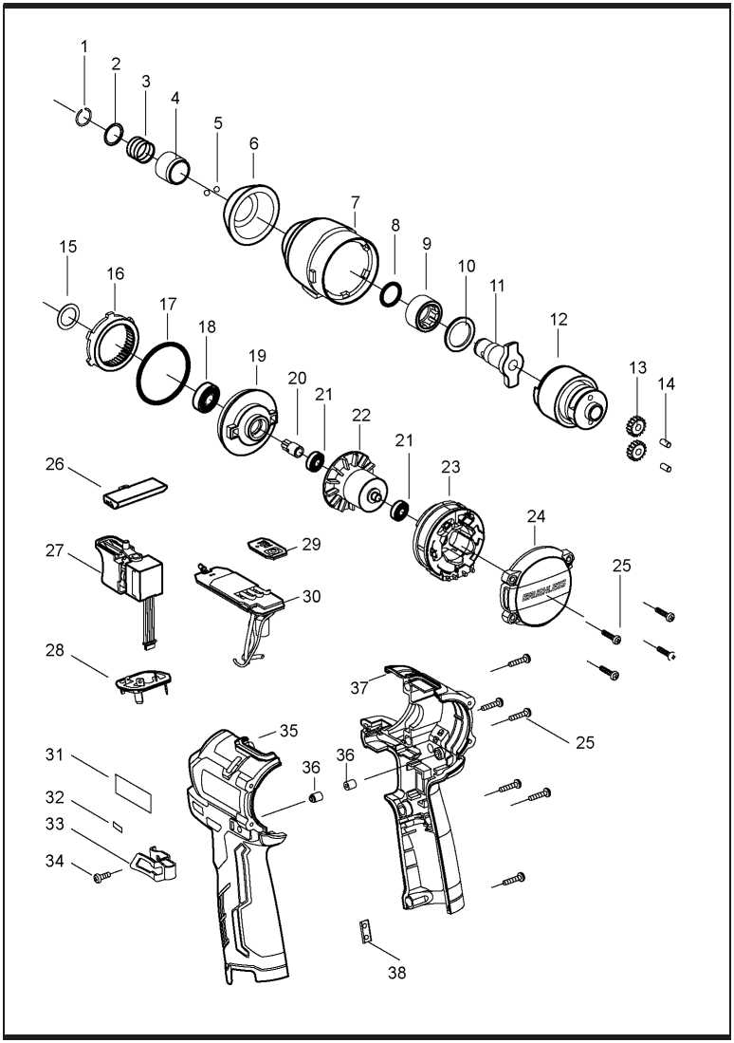

JIANGSU DONGCHENG M&E TOOLS CO., LTD,
адрес: Power Tools Industrial Park of Tianfen, Qidong City, Jiangsu
Province,China.
+86-(400-182-5988)
https://dcktool.ru/

90040600840/2023.02/№1

